深 圳 大 学

实 验 报 告

课程名称： 系统设计与数据库系统

实验序号： 实验3

实验名称： DBMS Application

学 号： 2021192010

姓名： 王曦

实验完成日期： 2023 年 11 月 16 日

一、实验目的：
- 了解DBMS系统的功能、Web based数据库的软件组成及工具；
2、掌握数据库软件的使用方法、
3、掌握前台页面，后台数据库的基于WEB的数据库操作方法。

二、实验要求：
1、安装相关软件并浏览软件自带的帮助文件和功能菜单，
2、掌握PHP构建网页以及连接数据库的方法。
3、掌握phpmyadmin创建数据库与数据表的方法；
4、了解mysql的命令以及与php衔接的语句
5、了解网页构造的原理

三、实验设备：
计算机、数据库管理系统如DB2，mysql 等软件。

四、实验内容
1）按照实验指导讲义完成要求的练习题目。
- 附上相关问题的解决方案，以及展示页面.

五.问题分析（碰到什么问题，如何解决）
1. 建立数据库并插入数据
1.1 建立数据库
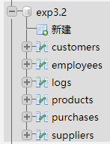
注意将表的存储引擎设置为 InnoDB , 以支持外键约束, 如下图所示.
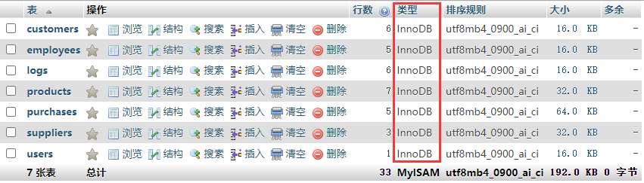
1.2 插入数据
customers | employees
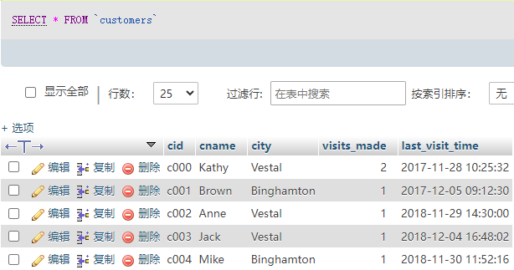 | 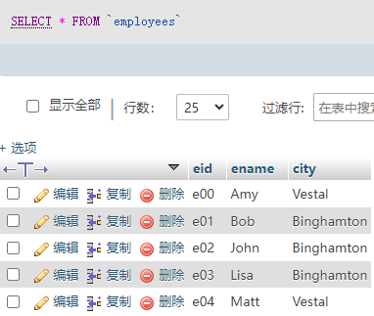

products | suppliers
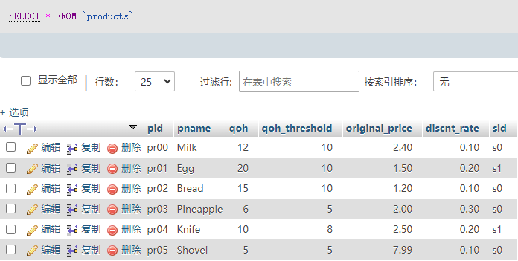 | 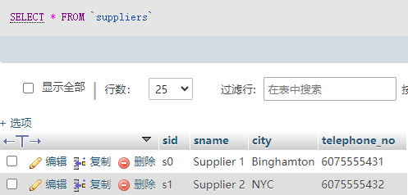

purchases | logs
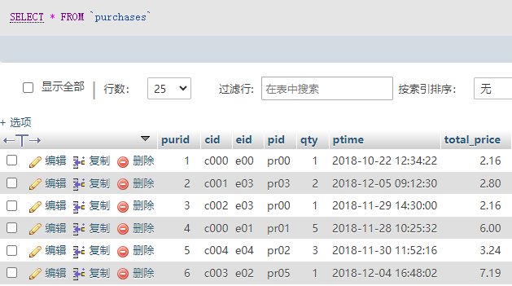 | 空
1.3 用户组
为后续实现用户组功能，新建数据表 users , 并插入一个管理员数据.
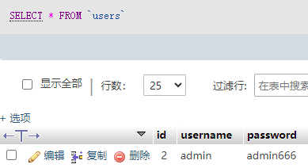
实际应用中不应明文存储密码, 此处为演示方便, 采用明文存储.

2. 登录页面
2.1 前端 (login.html)
本次实验的前端采用 HTML5 + CSS3 + php + javascript .
2.1.1 清除原有样式, 并将 body 的背景颜色设置为很多网页常用的浅灰色. 后续无特别说明时, 都默认采用本样式.
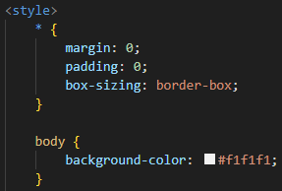
2.1.2 绘制如下图所示的登录界面.
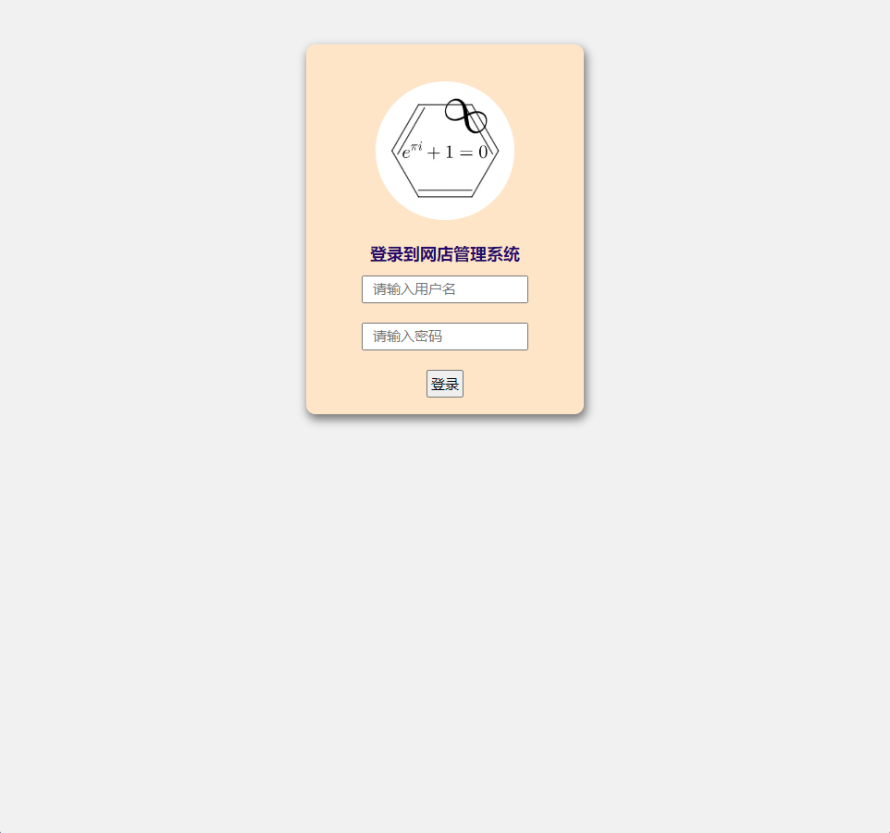
其中, 界面布局的实现如下, 其中用 placeholder 设置输入框的占位文字. 注意将输入框和按钮放在同一表单中, 用于后续发送数据, 表单的 method 为 post .
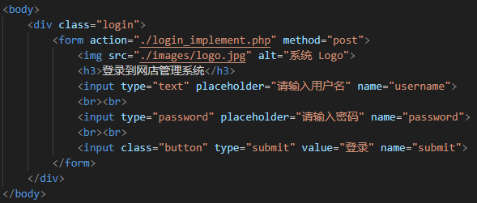
设置盒子的圆角、图片显示圆形(正方形图片的圆角半径等于边长的一半)、占位文字不紧贴着输入框开头等, 实现如下.
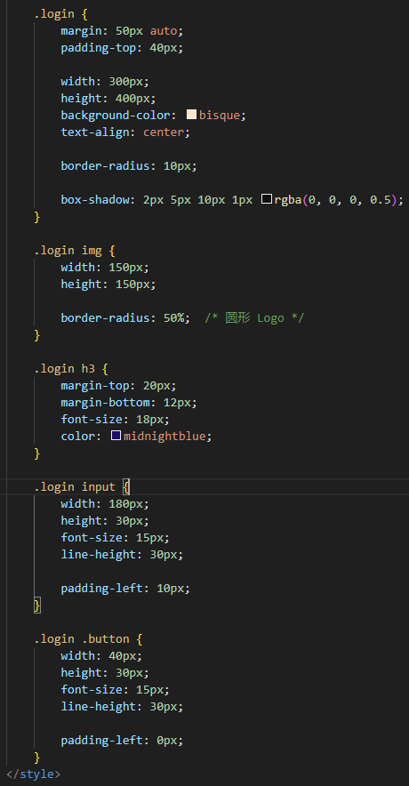
2.2 后端 (login_implement.php)
2.2.1 连接数据库 (conn.php)
后续涉及数据库操作的 .php 默认调用 conn.php .
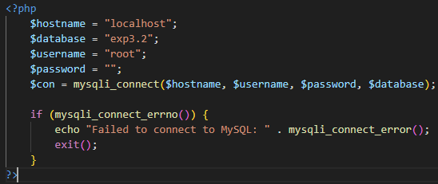
2.2.2 为实现登录操作, 先从表单中获取用户输入的账号和密码. 若输入为空, 则调用 javascript 弹出提示信息; 否则查询数据库 users 中是否有对应的条目, 若有则登录成功, 否则登录失败. 实现如下.
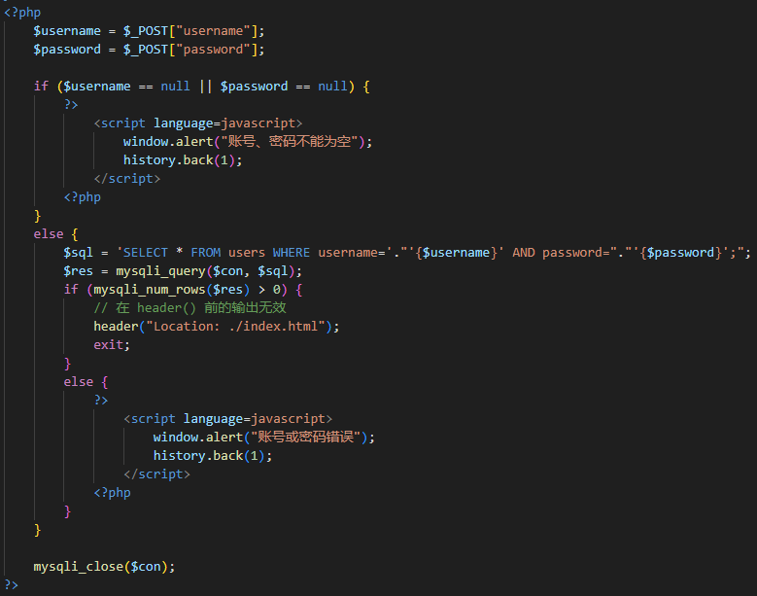
用户登录成功后, 将跳转到系统的导航页面 index.html .
2.2.3 效果
空输入.
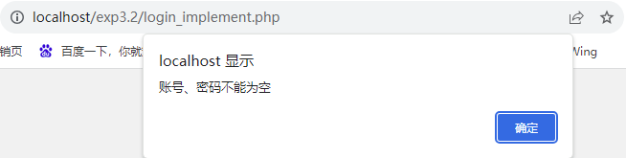
登录失败.
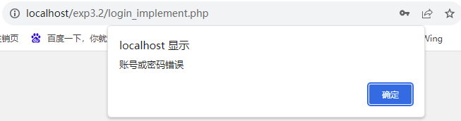
登录成功, 跳转到导航页面.
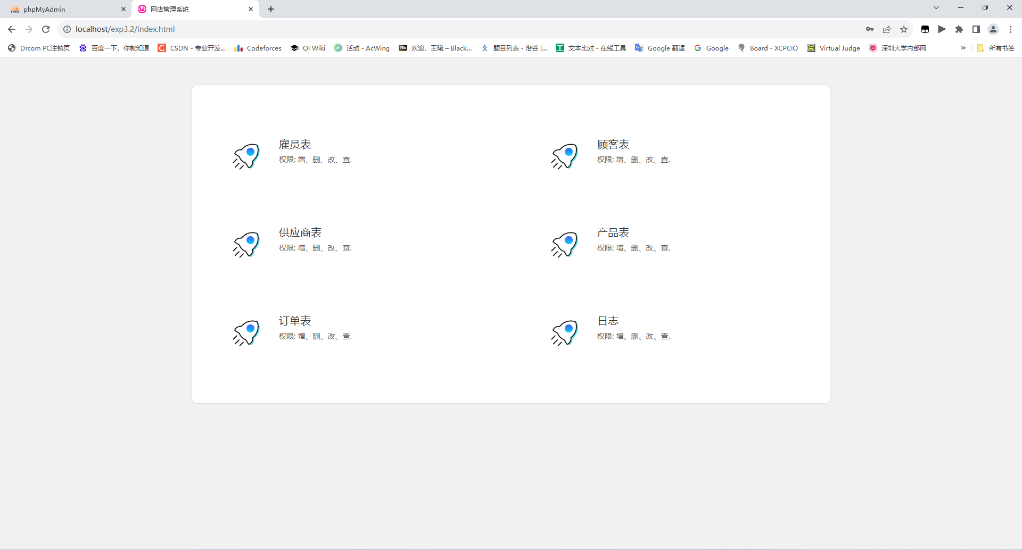

3. 导航页面
3.1 前端 (index.html)
3.1.1 绘制如下图所示的导航页面, 显示各表名和对应的权限.
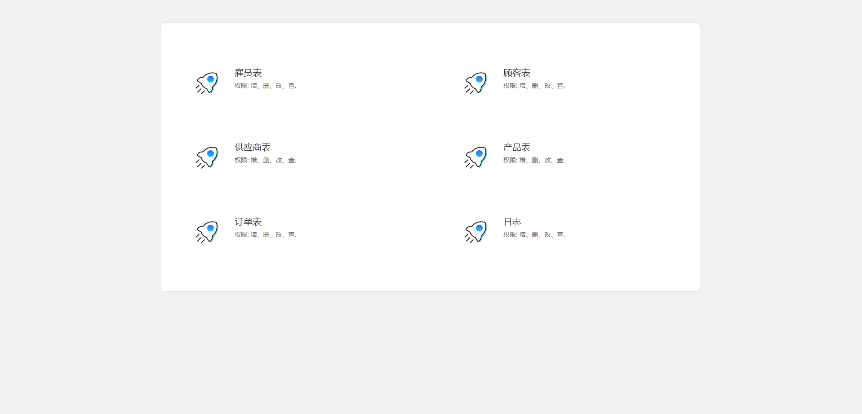
布局的实现如下(以第一行的两个表为例), 其中 a 标签的 target=”_blank” 表示点击时弹出一个新页面, 而非覆盖导航页面.
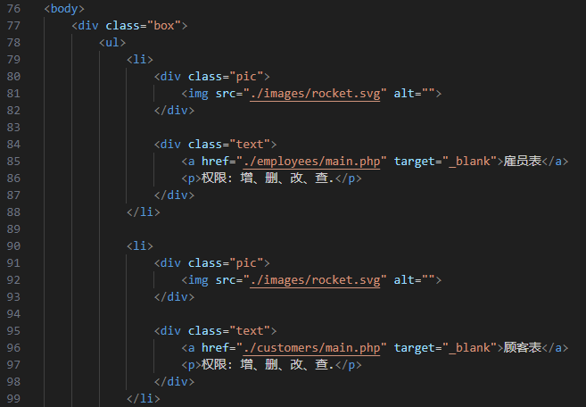
表格采用 Flex 布局, 使得表格中的不同 li 可在同行显示, 实现如下.
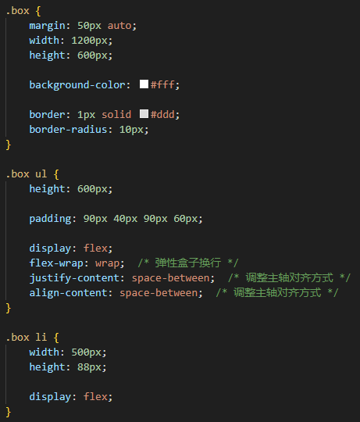

3.1.2 设置超链接的无下划线, 鼠标悬停时显示蓝色, 实现如下.
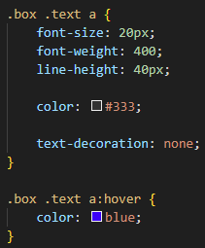
效果如下:
鼠标未悬停 | 鼠标悬停
 | 
3.2 后端
本页面无后端.

4. 雇员信息页面
为区分不同数据表对应的页面, 将每个数据表对应的页面置于一个文件夹中, 如雇员表 empolyees 的页面和实现置于 employees 文件夹中, 如下图所示.
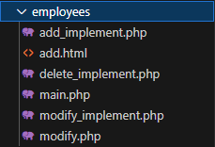
4.1 前端 (main.html)
4.1.1 绘制如下图所示的页面.
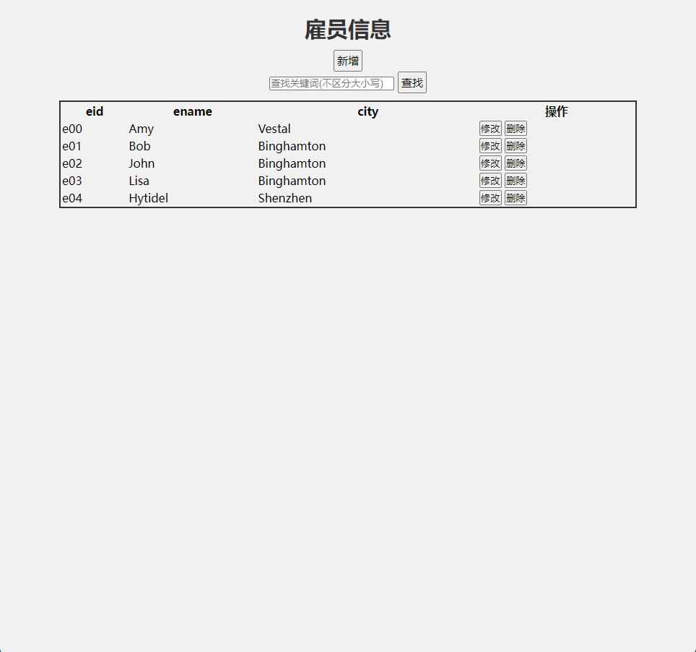
布局的实现如下, 用户点击对应的按钮会跳转到对应的页面.
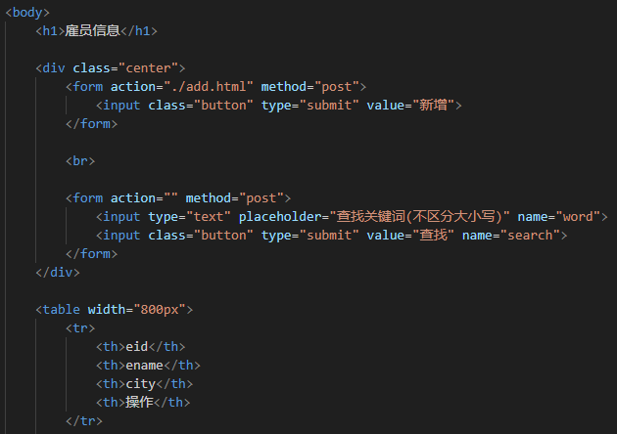
设置表格样式, 使其只显示外框线, 实现如下.
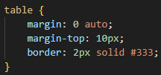
4.1.2 表格中的数据通过读取数据库后, 调用 php 的 echo 展示, 实现如下.
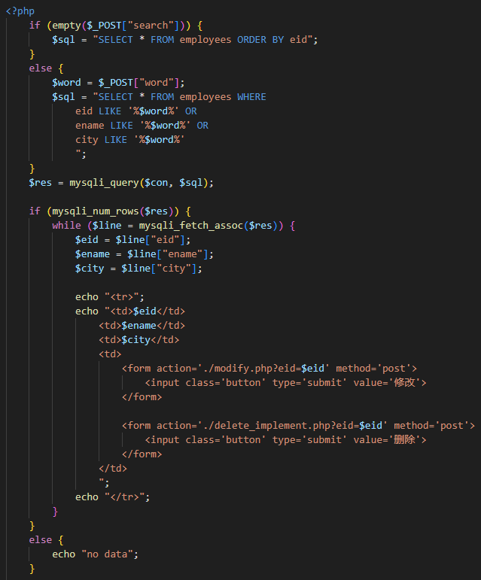
4.2 添加雇员页面
4.2.1 前端 (add.html)
用户点击 main.html 中的“新增”按钮, 跳转到该页面.
布局的实现类似与 login.html , 不再赘述.
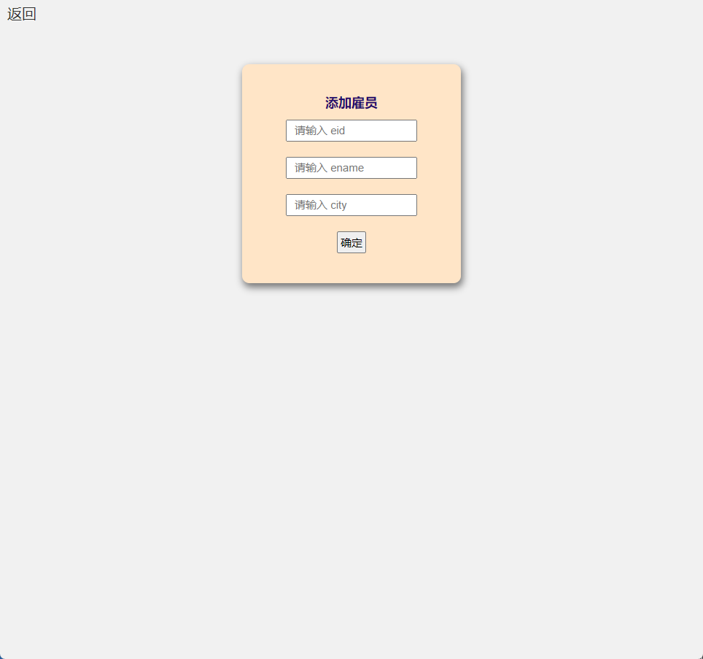
4.2.2 后端 (add_implement.php)
实现类似于 login_implement.php , 其中红框实现将数据插入 employees 表并反馈插入是否成功, 蓝框实现将操作记录到日志表 logs 中.
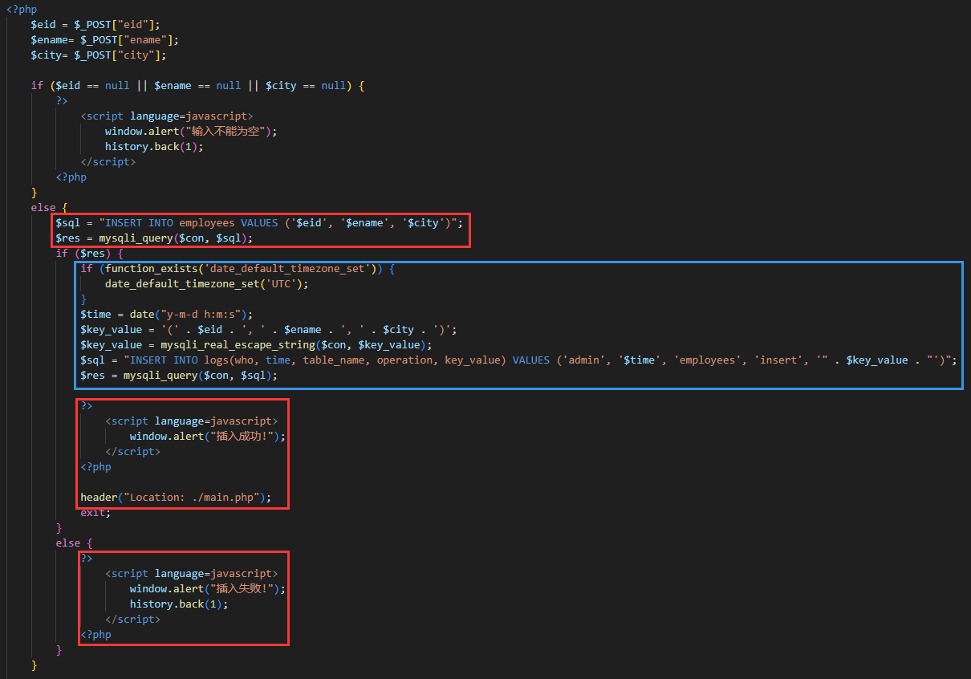
4.3 修改雇员页面
4.3.1 前端 (modify.html)
用户点击数据表中的条目后的“修改”按钮, 跳转到该页面(以修改 eid = e00 的雇员为例).
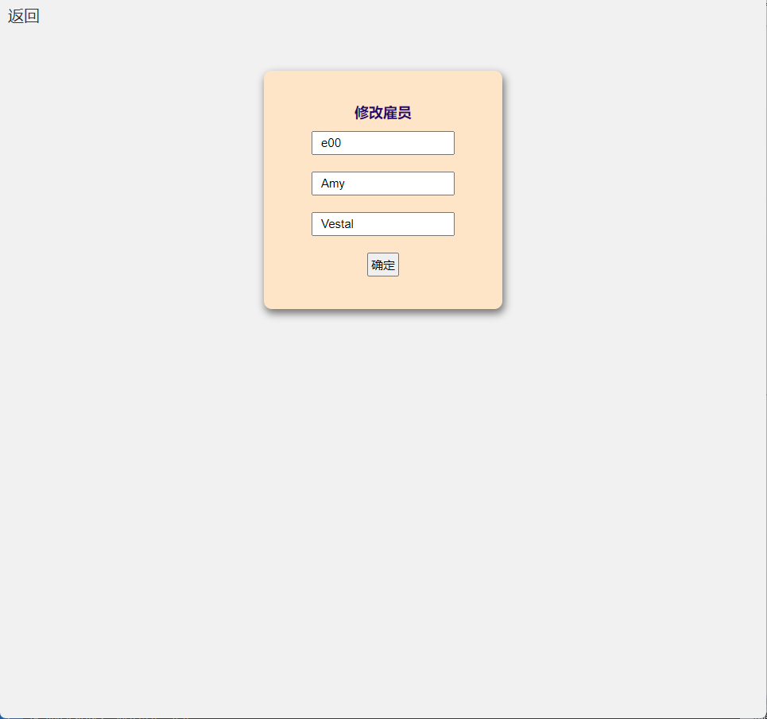
其中 eid 的输入框只能查看, 不能修改.
4.3.2 后端 (modify_implement.php)
实现类似于 add_implement.php , 不再赘述.
4.4 删除雇员页面
4.4.1 前端
本页面无前端.
4.4.2 后端 (delete_implement.php)
实现类似于 add_implement.php , 不再赘述.

5. 顾客信息页面、供应商信息页面、产品信息页面、订单信息页面
customers | products
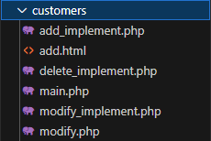 | 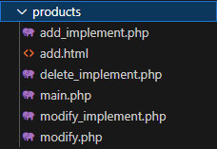
purchases | suppliers
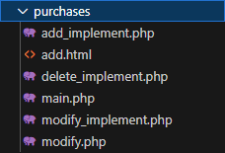 | 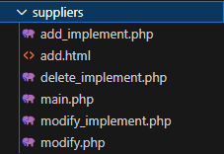
前后端设计类似于雇员信息页面, 不再赘述.

6. 日志信息页面
前后端设计类似于雇员信息页面, 但对日志表的修改和删除不产生新的日志.

[提交的文件中包含整个项目的演示视频]

六.实验心得

本次数据库系统设计实验旨在通过使用HTML5、CSS3、PHP、JavaScript等前端技术，以及MySQL作为后端数据库，开发一个完整的数据库系统。系统包括登录、导航和各个信息管理页面，涵盖雇员、顾客、产品、订单、供应商和日志等数据表的增删改查功能。在实验中，我学到了许多有关数据库系统设计和开发的知识。
（一）前端技术的应用
在实验中，我深入了解了HTML5、CSS3、PHP和JavaScript等前端技术的应用。HTML5用于构建页面结构，CSS3用于页面样式的美化，PHP作为服务器端脚本语言处理与数据库的交互，JavaScript用于实现一些动态效果和用户交互。这些前端技术的有机结合，使得系统界面美观、响应迅速，提升了用户体验。
（二）数据库设计与管理
数据库系统设计是整个实验的核心，我学到了如何设计表结构、选择适当的数据类型、建立表之间的关系等方面的知识。通过MySQL作为后端数据库，我成功创建了雇员、顾客、产品、订单、供应商和日志、用户表，并通过SQL语句实现了增删改查的功能。合理的数据库设计使得系统具有良好的数据存储和管理能力。
（三）日志记录与数据同步
为了追踪系统的操作历史，我设计了一个日志表，记录了对其他数据表的增删改操作。通过在PHP中添加相应的日志记录功能，实现了用户的每一次操作都能同步记录在日志表中。这样的设计有助于系统管理员了解系统的使用情况，同时也为出现问题时提供了追溯的途径。
（四）团队协作与问题解决：
在解决问题的过程中，我学到了如何查找文档、阅读错误信息、调试代码等实用技能。
通过本次数据库系统设计实验，我不仅深化了对数据库原理的理解，还学到了前端技术和后端数据库的实际应用。这次实验为我今后在软件工程的学习和工作奠定了扎实的基础。

七.诚信承诺
本组成员郑重承诺在项目实施的过程中不发生任何不诚信现象，一切不诚信所导致的后果均由本组成员承担。

签名：

指导教师批阅意见：

成绩评定：

指导教师签字：
年 月 日

备注：

